**MANUAL DE USUARIO**

**TAXATION SMART**

**NOTIFICACIÓN LIQUIDACIONES OFICIALES**

**TABLA DE CONTENIDO**

**Pág.**

NOTIFICACIÓN LIQUIDACIONES OFICIALES 3

1. Notificación Liquidaciones Oficiales 3

1.1. Acceso a la opción 3

1.2. Funcionalidad 4

**MANUAL DE USUARIO – NOTIFICACIÓN LIQUIDACIONES OFICIALES**

**INFORMATICA Y TRIBUTOS S.A.S**

Todos los derechos reservados. Ninguna parte de esta obra puede ser reproducida de ninguna forma o por cualquier medio - gráfico, electrónico mecánico, incluyendo fotocopias, grabación o almacenamiento de información y sistemas de recuperación de información - sin la autorización por escrito de la editorial.

Los productos que se mencionan en este documento pueden ser marcas comerciales y/o marcas registradas de sus respectivos propietarios. El editor y el autor no pretenden estas marcas.

Si bien todas las precauciones se han tomado en la preparación de este documento, el editor y el autor no asumen responsabilidad alguna por errores u omisiones, ni de daños que resulten del uso de la información contenida en este documento o del uso de programas y código fuente que pueden que lo acompañen. En ningún caso, el editor y el autor serán responsables de ninguna pérdida de beneficios o cualquier otro daño comercial causado o presuntamente causado directa o indirectamente por este documento.

# NOTIFICACIÓN LIQUIDACIONES OFICIALES

A continuación, el presente manual busca proporcionar una guía clara y específica para consultar notificaciones de liquidaciones oficiales.

## Notificación Liquidaciones Oficiales

## Acceso a la opción

Para acceder al portal ciudadano, clic [aquí](https://cucuta.taxationsmart.co/ords/f?p=150000:1:892476421091:::1:F_CDGO_CLNTE:54001).

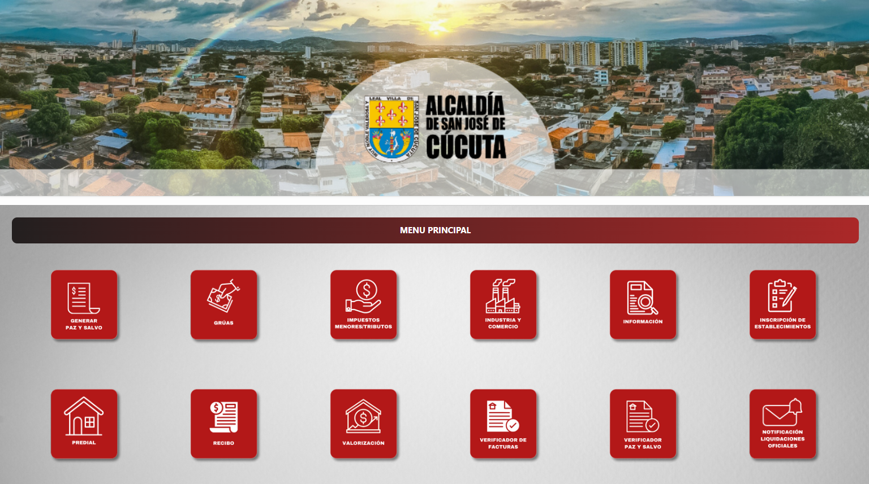

*Imagen 1 – Portal Ciudadano.*

## Funcionalidad

Para consultar las **notificaciones liquidaciones oficiales** realizar los siguientes pasos:

Clic a la opción **‘Notificación Liquidaciones Oficiales’.**

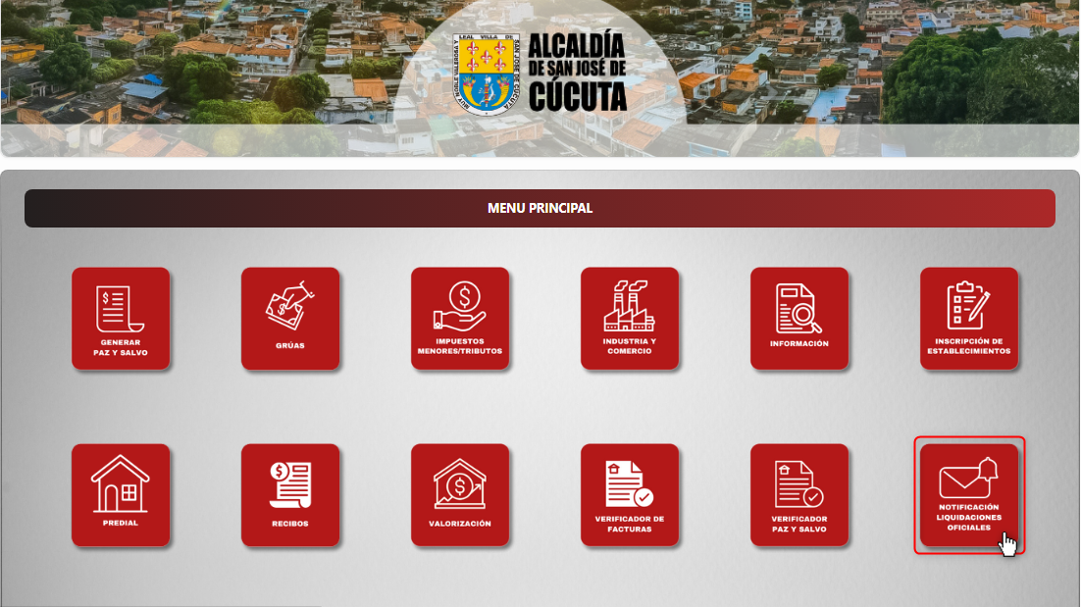

*Imagen 2 – Notificación Liquidaciones Oficiales.*

A continuación, se visualiza la ventana de consulta de notificaciones liquidaciones oficiales:

* + - 1. Clic  **Tipo de Búsqueda**.
      2. Digitar **Parámetro de Búsqueda.**
      3. Clic .

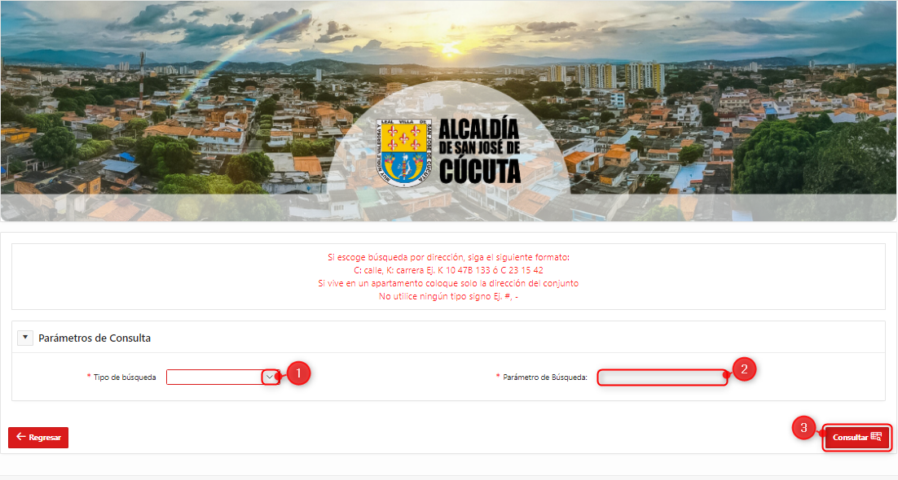

*Imagen 3 – Consulta Notificación Liquidaciones Oficiales.*

A continuación, se muestra el detalle del acto notificado:

**4.** Clic  para descargar.

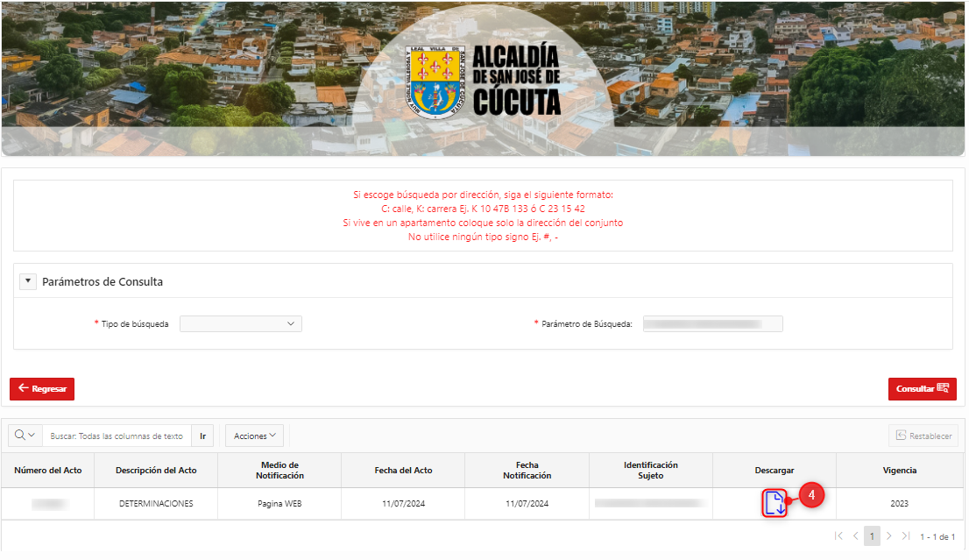

*Imagen 4 – Detallado de la Notificación.*

Al continuar se descarga el estado de cuenta:

*Imagen 5 – Archivo Descargado en PDF.*

Vista previa del acto notificado descargado:

*Imagen 6 – Archivo de Notificación Descargado.*